2023年上海市15区中考数学一模汇编
专题07相似、锐角三角比的应用与圆（13题）
一．选择题（共1小题）
1．（2022秋•杨浦区校级期末）下列说法正确的是（ ）
A．三个点确定一个圆
B．当半径大于点到圆心的距离时，点在圆外
C．圆心角相等，它们所对的弧相等
D．边长为R的正六边形的边心距等于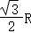
二．填空题（共2小题）
2．（2022秋•杨浦区校级期末）已知⊙O₁与⊙O₂两圆外切，O₁O₂＝5，⊙O₁的半径为3，那么⊙O₂的半径r为 ．
3．（2022秋•杨浦区校级期末）如图，矩形ABCD中，AB＝8，AD＝6，以A为圆心，r为半径作⊙A，使得点D在圆内，点C在圆外，则半径r的取值范围是 ．
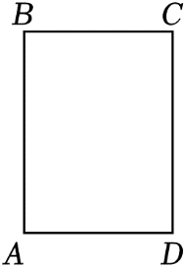
三．解答题（共10小题）
4．（2022秋•杨浦区校级期末）已知：如图，AB是⊙O的直径，C是⊙O上一点，CD⊥AB，垂足为点D，F是的中点，OF与AC相交于点E，AC＝12，EF＝3．
（1）求AO的长；
（2）求cosC的值．
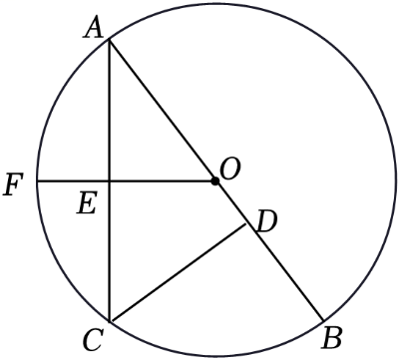
5．（2022秋•杨浦区校级期末）如图，在△ABC中，点D在边AB上，点F、E在边AC上，且DF∥BE，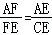．
（1）求证：DE∥BC；
（2）如果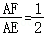，S_{△ADF}＝2，求S_{△ABC}的值．
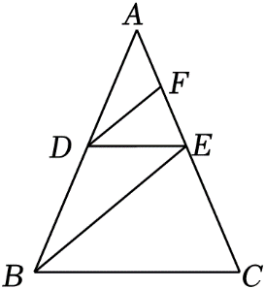
6．（2022秋•浦东新区期末）如图，在Rt△EAC中，∠EAC＝90°，∠E＝45°，点B在边EC上，BD⊥AC，垂足为D，点F在BD延长线上，∠FAC＝∠EAB，BF＝5，tan∠AFB＝．
求：（1）AD的长；
（2）cot∠DCF的值．
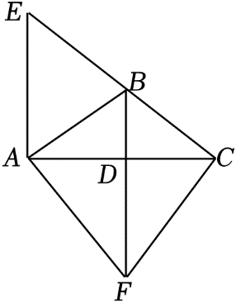
7．（2022秋•青浦区校级期末）如图，在直角梯形ABCD中，AB∥DC，∠DAB＝90°，AB＝8，CD＝5，BC＝3．
（1）求梯形ABCD的面积；
（2）联结BD，求∠DBC的正弦值．
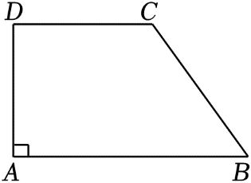

8．（2022秋•静安区期末）如图，已知在△ABC中，∠B为锐角，AD是BC边上的高，cosB＝，AB＝13，BC＝21．
（1）求AC的长；
（2）求∠BAC的正弦值．
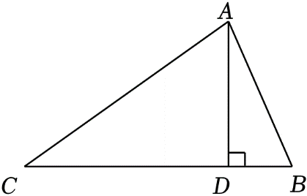
9．（2022秋•黄浦区校级期末）如图，在Rt△ABC中，∠CAB＝90°，sinC＝，AC＝8，BD平分∠CBA交AC边于点D．求：
（1）线段AB的长；
（2）tan∠DBA的值．
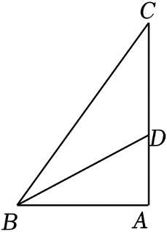
10．（2022秋•青浦区校级期末）如图，已知在Rt△ABC中，∠C＝90°，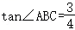，点D在边BC上，BD＝8，连接AD，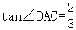．
（1）求边AC的长；
（2）求cot∠BAD的值．
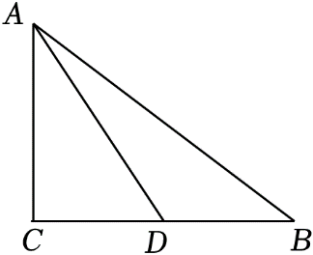

11．（2022秋•徐汇区期末）如图，已知在△ABC中，CD⊥AB，垂足为点D，AD＝2，BD＝6，tanB＝，点E是边BC的中点．
（1）求边AC的长；
（2）求∠EAB的正弦值．
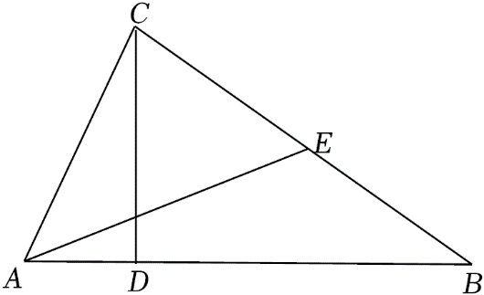
12．（2022秋•杨浦区期末）如图，已知△ABC是等边三角形，AB＝6，点D在AC上，AD＝2CD，CM是∠ACB的外角平分线，连接BD并延长与CM交于点E．
（1）求CE的长；
（2）求∠EBC的正切值．
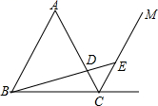
13．（2022秋•金山区校级期末）如图，在四边形ABCD中，BD平分∠ABC，∠BDC＝∠A＝90°，cos∠ABD＝．
（1）求证：△ABD∽△DBC且求出的值；
（2）如果BC＝25，求四边形ABCD的面积．
